# 6

Описание:

Ваша задача состоит в том, чтобы сложить буквы в одну букву.

Функции будет предоставлено переменное количество аргументов, каждый из которых представляет собой букву для добавления.

Notes:

Буквы всегда будут строчными.

Буквы могут переполняться (см. предпоследний пример описания)

Если буквы не указаны, функция должна вернуть 'z'

Примеры:

addLetters('a', 'b', 'c') = 'f'

addLetters('a', 'b') = 'c'

addLetters('z') = 'z'

addLetters('z', 'a') = 'a'

addLetters('y', 'c', 'b') = 'd' // notice the letters overflowing

addLetters() = 'z'

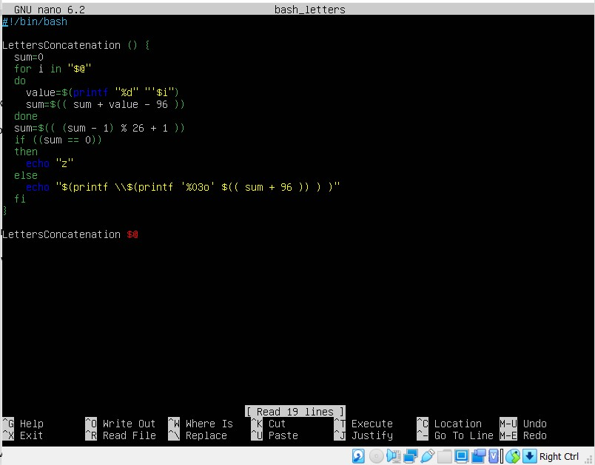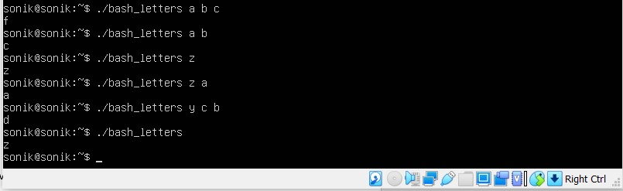

# 7

Напишите алгоритм, который будет определять действительные адреса IPv4 в десятичном формате с точками.

IP-адреса следует считать действительными, если они состоят из четырех октетов со значениями от 0 до 255 включительно.

Примеры допустимых входных данных:

1.2.3.4

123.45.67.89

Недопустимые примеры ввода:

1.2.3

1.2.3.4.5

123.456.78.90

123.045.067.089

Заметки:

Начальные нули (например, 01.02.03.04) считаются недействительными.

Входные данные гарантированно будут одной строкой

